化 学 部 分
可能用到的相对原子质量：H—1 He—4 O—16
六、单项选择题（每小题1分，共20分）
27．属于物理变化的是
A．榨果汁 B．酿酱油 C．放鞭炮 D．点蜡烛
28．地壳中含量最高的元素是
A．Fe B．Si C．Al D．O
29．属于纯净物的是
A．大理石 B．食盐水 C．蒸馏水 D．矿泉水
30．属于悬浊液的是
A．泥水 B．糖水 C．油水 D．汽水
31．含游离态氧元素的是
A．H₂O B．O₂ C．MgO D．CO₂
32. 砷化镓（GaAs）是“LED”节能光源材料，其中Ga的化合价为＋3，则As的化合价为
A．+1 B．+3 C．−3 D．−2
33．不属于碳元素的同素异形体的是
A．一氧化碳 B．石墨 C．碳60 D．金刚石
34．不含原子团的物质是
A．NaOH B．NaCl C．CaCO₃ D．CuSO₄
35．书写正确的化学方程式是
A．CaO＋H₂OCa(OH)₂ B．2CuO＋C$\vec{\text{高温}}$ Cu＋CO₂ ↑
C．H₂CO₃$\vec{Δ}$H₂O＋CO₂ D．CaCO₃CaO＋CO₂ ↑
36．物质在氧气中燃烧的实验现象，描述正确的是
A．木炭：产生白烟 B．硫粉：发出白光 C．铁丝：火星四射 D．镁带：黄色火光
37．有关量筒的用法正确的是
A．用10mL量筒量取8mL水 B．进行化学反应
C．在量筒中溶解粗盐 D．俯视量筒读数
38．能使紫色石蕊试剂变红的液体，其pH范围是
A．大于7 B．小于7 C．等于7 D．无法确定
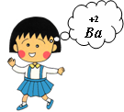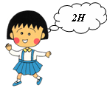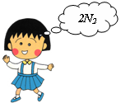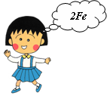39．以下化学符号的含义不正确的是

含义：+2价钡元素
含义：二个氢原子
含义：二个氮分子
含义：二个铁元素

A B C D
40．氢气可用于冶炼金属。工业冶炼钼的反应为：3H₂ + MoO₃ $\vec{\text{高温}}$ Mo + 3H₂O，
该反应的还原剂是
A．H₂ B．MoO₃ C．Mo D．H₂O
催化剂
41. 汽车尾气催化转换器内的反应是：2NO 2CO $\vec{\text{催化剂}}$ X2CO₂，X的化学式为
A．N₂ B．NO₂ C．N₂O₃ D．NH₃
42. 关于“He”的描述正确的是
A．l个氦原子的质量为4g
B．氦气属于稀有气体
C．氦气的摩尔质量是4g
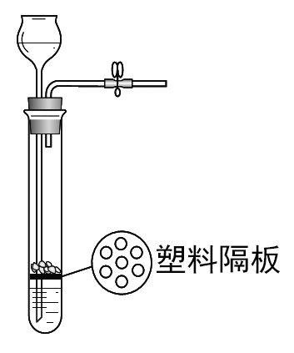
D．氦气因密度小可制成霓虹灯
43．可用右图装置进行实验且能控制反应发生和停止的一组药品是
A．二氧化锰和双氧水
B．二氧化锰和氯酸钾
C．碳酸钙粉末和稀盐酸
D．块状大理石和稀盐酸
44．现有一杯20℃的硝酸钾不饱和溶液，能改变硝酸钾溶解度的操作是
A．加硝酸钾 B．充分搅拌
C．恒温蒸发水 D．升高温度
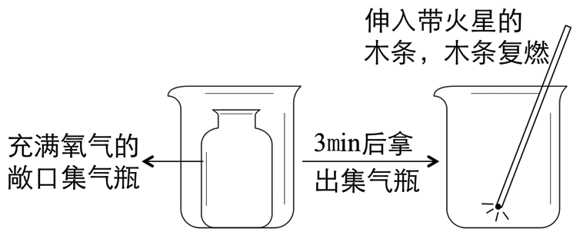
45．按右图所示进行实验，不能得出的结论是
A．氧气具有助燃性
B．氧气密度比空气大
C．分子在不断运动
D．氧气不易溶于水
46．密闭容器中含有甲（2mol）、乙（4mol）、丙（6mol）
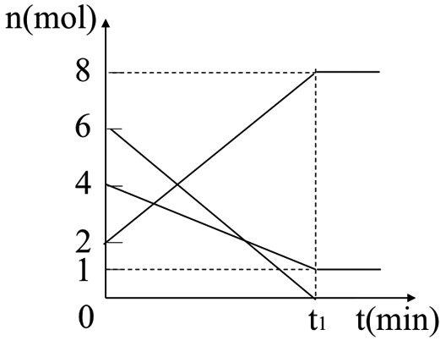
三种物质，在一定条件下发生化学反应。甲、乙、 丙
的物质的量（n）随着反应时间（t）的变化如右图所示。
有关说法正确的是
A．该反应生成8mol甲
B．该反应为分解反应
C．甲一定是化合物
D．参加反应的乙和丙的物质的量之比为2:3

七、填空题（共21分）
47．现有六种物质：甲烷、氧气、二氧化碳、水、氮气、二氧化硫，请用化学式填写：
①供给呼吸的气体是 （1） ；②干冰的成分是 （2） ；③最常见的溶剂是 （3） ；④天然气的主要成分是 （4） ；⑤引起酸雨的气体是 （5） ；⑥空气中含量最多的气体是 （6） 。
48．水是人类宝贵的自然资源。
①“H₂O”所表示的一种含义是 （7） ；2molH₂O约含有 （8） 个水分子。
②提倡节约用水，保护水资源。不合理的做法是 （9）
A．使用感应水龙头 B．用淘米水冲洗马桶或浇花
C．收集雨水再利用 D．实验废液直接倒入下水道
③在水的净化过程中，常利用活性炭的 （10） 性去除某些杂质。
④物质的结构决定其性质。以下现象是由水分子的缔合性引起的是 （11）
A．沿海城市昼夜温差小 B．海水中溶有多种物质
C．冰袋能降低病人体温 D．冬季河面上有层浮冰
⑤条件不同，水可能发生不同的变化。
Ⅰ 加热水使其变成水蒸气，这个过程中水分子的间隙变 （12） （填“大”或“小”）。
Ⅱ 如下图A所示，试管1中的气体是 （13） ，生成的氢气和氧气的质量比为
（14） 。图B是电解水反应的微观示意图，错误的说法是 （15） 。
A．化学变化中分子可分原子不可分 B．分子种类发生改变
C．该实验可证明水由氢氧元素组成 D．分子数目没有改变
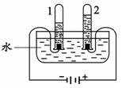
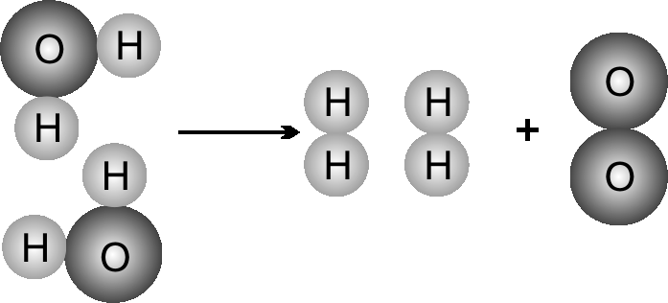

图A 图B
Ⅲ 水在其它条件下也能发生分解：2H₂O$\underset{\text{光照}}{\vec{{\text{TiO}}_{2}}}$2H₂↑+O₂↑，TiO₂作该反应的 （16） 剂。

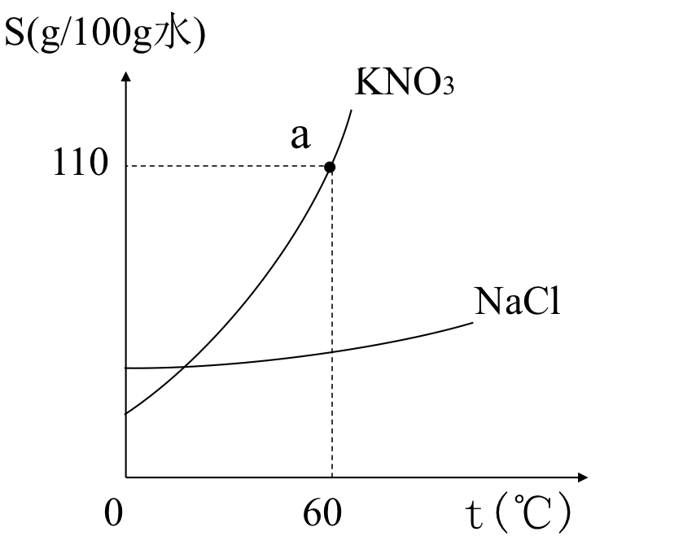
49．右图为NaCl、KNO₃的溶解度曲线。
①图中“a”点的含义是 （17） ；
②将接近饱和的KNO₃溶液变成饱和溶液的一种方法是 （18） ；
③60℃时，将60g KNO₃放入50g水中充分溶解后，得到溶液的质
量为 （19） g；
④60℃的KNO₃饱和溶液的溶质质量分数为 （20） （最简分数）；
⑤KNO₃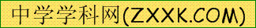溶液中含有少量NaCl杂质，提纯的方法是 （21） 。

八、简答题（共19分）
50．根据要求回答问题。

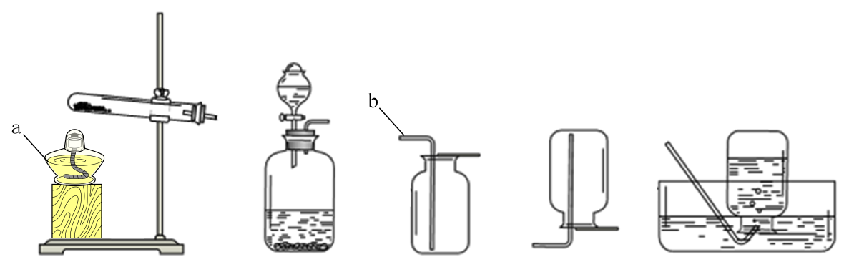

A B C D E
①写出仪器名称：a （22） ； b （23） ；
②用氯酸钾和二氧化锰的混合物制取氧气可选择的装置组合是 （24） （填字母）；
③要制取0.03mol氧气，需分解的氯酸钾的物质的量为 （25） ；
（根据化学方程式列式计算）
④现从废旧干电池中回收上述实验所需的MnO₂。废旧干电池中主要含有C和MnO₂（均难溶于水）、ZnCl₂和NH₄Cl（均易溶于水）。为获得较纯的MnO₂进行如下实验：
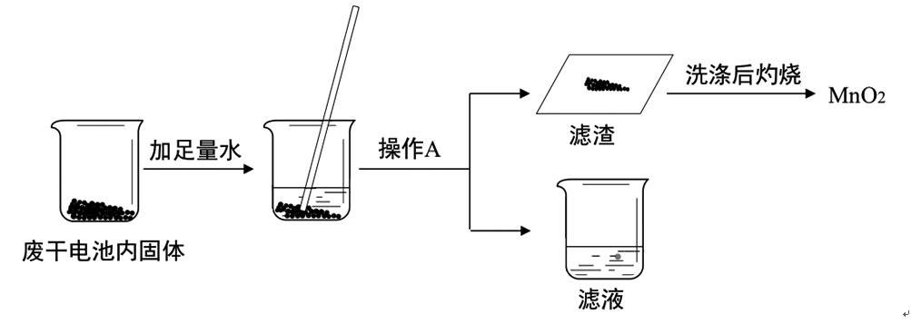

上述实验过程中，加水后用玻璃棒搅拌的作用是 （26） ；操作A的名称是 （27） ；最后“灼烧”的目的是 （28） 。

51．以下装置可用于探究可燃物的燃烧条件（夹持仪器略去）。
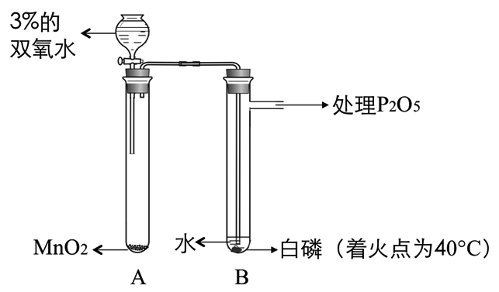

实验操作步骤及现象如下：
第1步：检查装置气密性；
第2步：如图所示加入药品；
第3步：向B试管冷水中的白磷通氧气，白磷不燃烧；
第4步：待A试管中不再产生氧气时，再向B试管中加入90℃的热水，白磷不燃烧；
第5步：向B试管热水中的白磷通氧气，白磷燃烧，产生白烟。
①写出A试管中发生反应的化学方程式 （29） ；
②对比上述操作步骤可得出可燃物的燃烧条件。

对比的操作步骤 | 得出的结论
第 （30） 步和第5步 | 可燃物燃烧温度需要达到着火点
第 （31） 步和第5步 | （31）

52．下图装置（夹持仪器略去）可用于研究碳及其氧化物的某些性质。

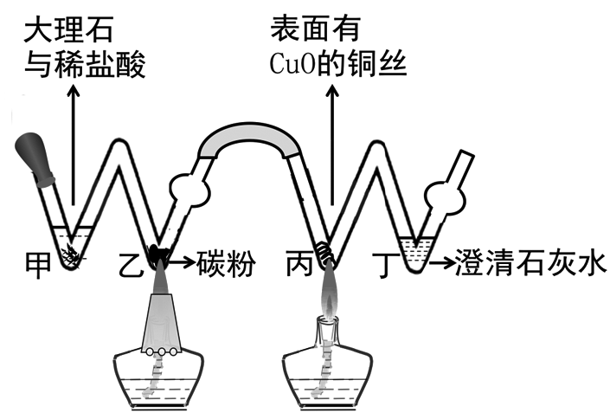

①甲处发生反应的化学方程式为 （33） ；
②丙处可观察到黑色的氧化铜变为 （34） 色，发生反应的化学方程式为 （35） ；
③丁处可观察到澄清石灰水变浑浊，发生反应的化学方程式为 （36） ，
该现象能否证明一氧化碳还原氧化铜的气体产物为二氧化碳？理由是 （37） ；
④从环保角度考虑，指出该装置的不足之处 （38） 。

